**有趣的动物擂台赛**

撰写对象：谢子轩（2013.3.18）

撰写者：高娅婷

时间：2016.11.28（10:08——10:25）

事件背景：近期，益智区中投入了新的亿童玩具，其中有一种就是《动物擂台赛》。在投入到区域之前，对于游戏的玩法师幼间进行了共同的探讨。在投入到区域之后，孩子们也都很喜欢玩。

一、注意（发生了什么）：

在区域游戏开始的时候，谢子轩就来到了益智区。他跟曹博涵一起选择了亿童玩具《动物擂台赛》，把玩具放到桌上之后，他们两个就开始游戏了。一开始，谢子轩从盒子里拿出了一根鱼竿和一些小动物积木放在桌上。他一只手拿着鱼竿的“鱼钩”，另一只手拿着小动物，将“鱼钩”上的磁铁与小动物上的磁铁碰在了一起，“鱼钩”钓上了小鱼（图1）。随后，他看了看旁边的曹博涵（图2 ），曹博涵先是玩了找影子的游戏，然后又将小动物都竖起来站立在了桌上（图3）。谢子轩也学着曹博涵将小动物一个个竖起来放在了桌上（图4）。接着他将鱼竿从左手换到了右手，左手拉了拉鱼线（图5），然后谢子轩又将鱼竿换到了左手，左手拿着鱼竿，右手抓住小乌龟。他移动鱼竿将“鱼钩”和小乌龟靠近，“鱼钩”钓到了小乌龟（图6）。钓到的小乌龟，谢子轩找到了它的影子，把小乌龟放到了上面。这时，我对谢子轩说：“钓鱼的时候是用小手抓着鱼竿，不是用小手去抓鱼噢！”谢子轩看了看我，然后他把一只小螃蟹竖立在了桌上，左手拿着鱼竿，左右前后移动，最终将螃蟹钓了起来，谢子轩开心得笑了起来（图7）！钓到的小螃蟹，谢子轩又给它找到了影子（图8）。

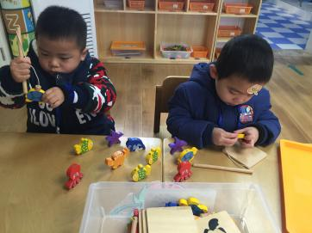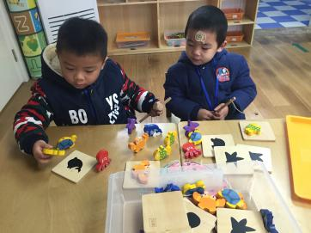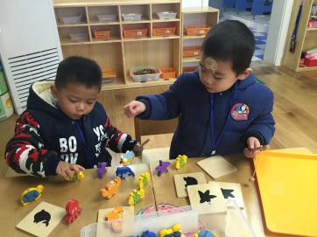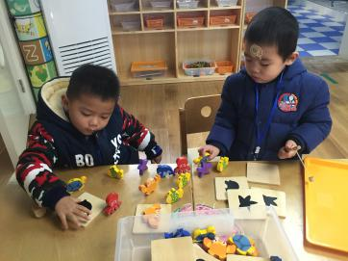

（图1） （图2） （图3） （图4）

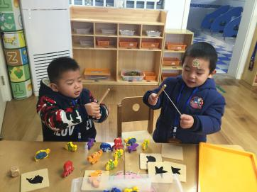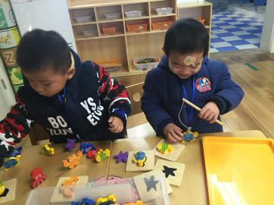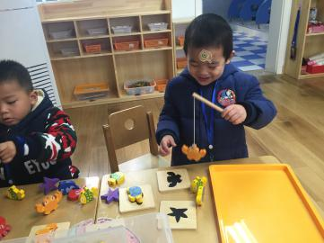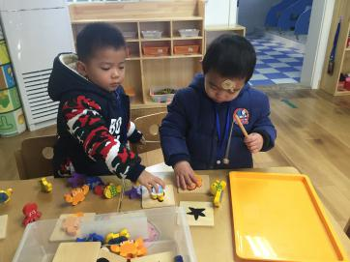

（图5） （图6） （图7） （图8）

二、识别（分析幼儿可能出现的行为）：

整个区域游戏的时间，谢子轩都在益智区玩《动物擂台赛》，说明他对这个游戏是比较感兴趣的，能够长时间投入到游戏中去。

在游戏的过程中，谢子轩能够关注到身边的小朋友，从他人身上学习到新的玩法。

谢子轩在游戏的过程中有一个过程性，从单一的玩法到多样的玩法，从简单的玩法到具有一定难度的玩法，有一个递进性，说明谢子轩具有一定的探究能力，能够在游戏中进行探索。

三、回应（如何支持幼儿的行为）：

1.在游戏投入一段时间之后，可以再次组织集体活动，师幼、幼幼之间再次共同探讨游戏的玩法和游戏过程中的发现。

2.在游戏的过程中，发现谢子轩多次使用了左手拿鱼竿进行游戏，后期在游戏中可以多关注这一点。